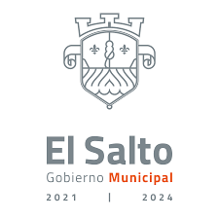

Martha Leticia Salazar Contreras
Regidora Municipal de El Salto, Jalisco

INFORME TRIMESTRAL
JULIO, AGOSTO, SEPTIEMBRE 2022

Comisiones edilicias
Tengo el distinguido honor de presidir:
- Comisión de nomenclatura
- Comisión de ciencia y tecnología
Formo parte como vocal las siguientes comisiones:
- Comisión de alumbrado público
- Comisión de derechos humanos
- Comisión de educación
- Comisión de estacionamientos públicos
- Comisión de inspección y vigilancia
- Comisión de mercados y centrales de abastos
- Comisión de patrimonio municipal
- Comisión de promoción económica
- Comisión de rastros y servicios complementarios
- Comisión de registro civil
- Comisión de ornato

Sesiones de Comisión edilicia

Comisión de nomenclatura
22 de septiembre de 2022 | Sesión ordinaria
18 de agosto de 2022 | Sesión ordinaria
12 de julio de 2022 | Sesión ordinaria

Comisión de ciencia y tecnología
22 de septiembre de 2022 | Sesión ordinaria
12 de julio de 2022 | Sesión ordinaria

Asistencias a las sesiones del pleno:

Tipo de sesión | Julio | Agosto | Septiembre
Ordinaria | 1 | 1 | 1
Extra ordinaria
Sesión solemne |  |  | 1

